Инициативный проект 2023 г.
«Выборочный капитальный ремонт Памятника погибшим воинам Великой Отечественной войны с. Анастасиевка».
Стоимость контракта – 3 593,9 т.р. из них: ОБ -1 936,3 т.р., МБ -240,3 т.р., инициативные платежи ФЛ – 52,3 т.р., инициативные платежи ЮЛ -1 365,0 т. р.

Фотография объекта до реализации инициативного проекта | Фотография объекта после реализации инициативного проекта
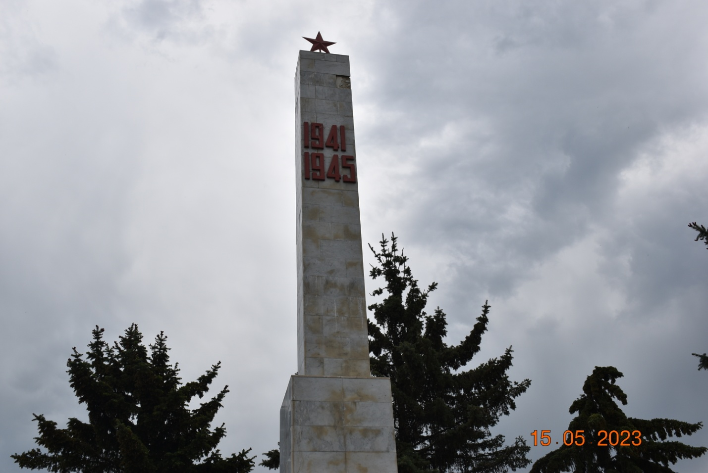

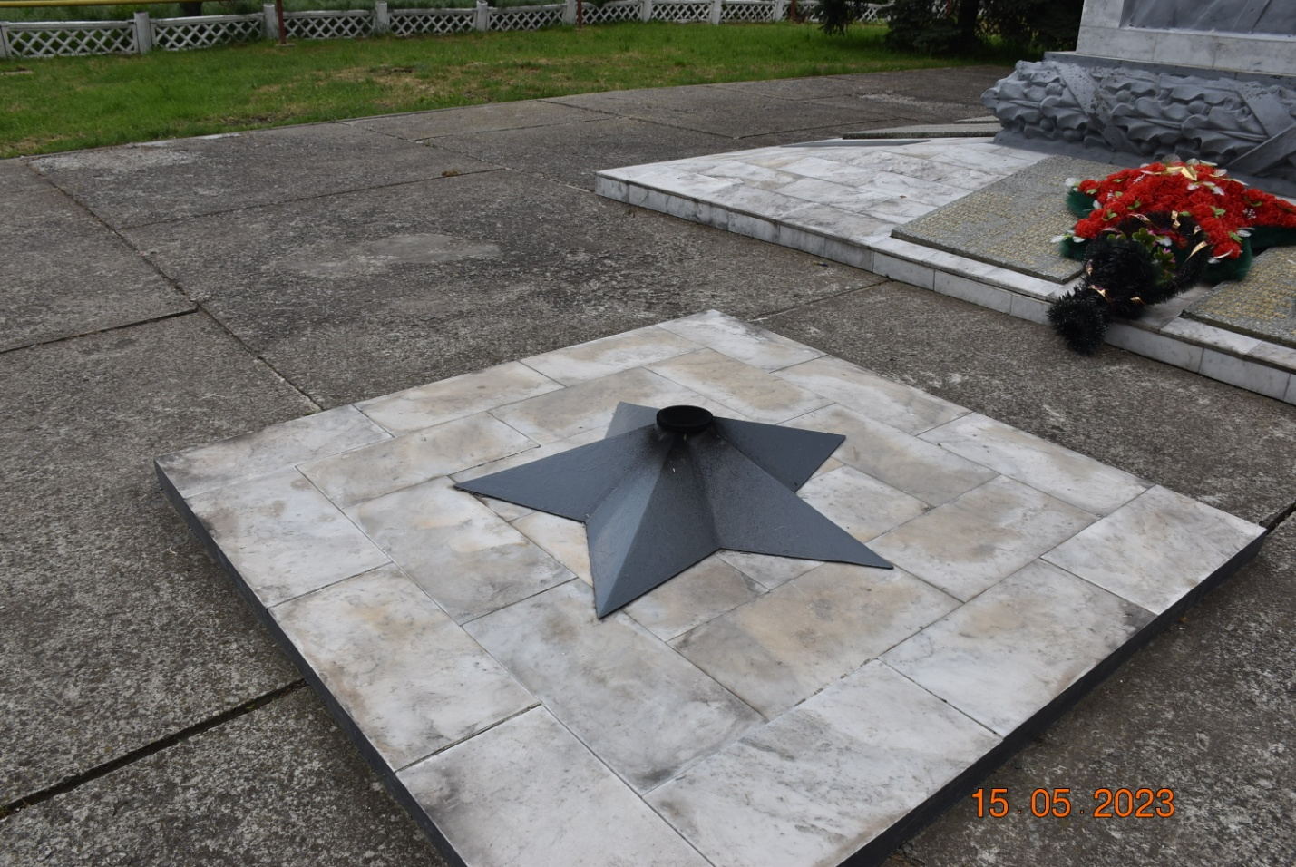 | 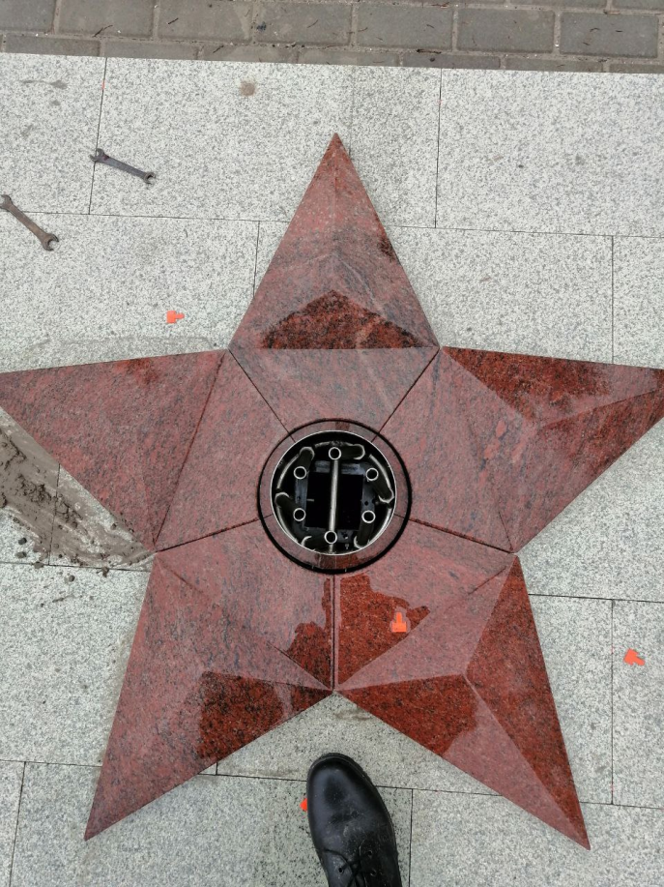
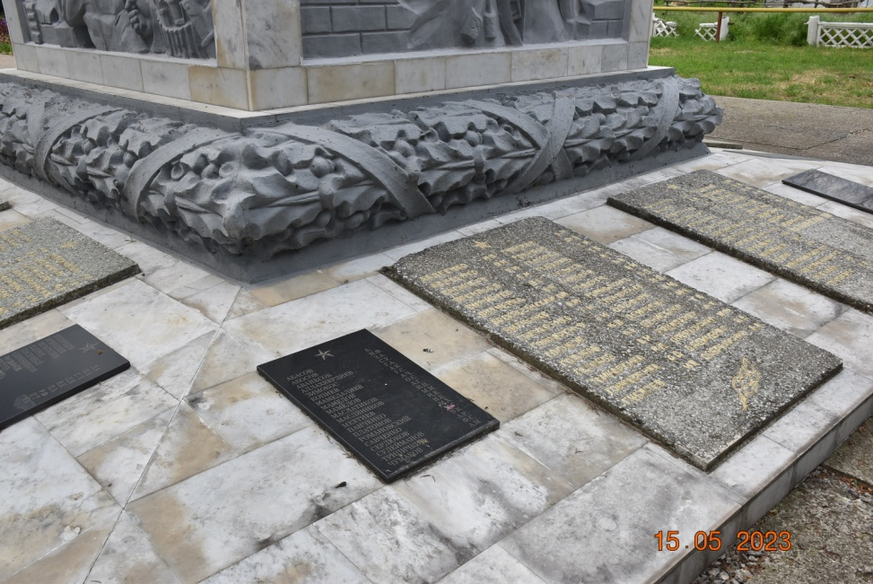 | 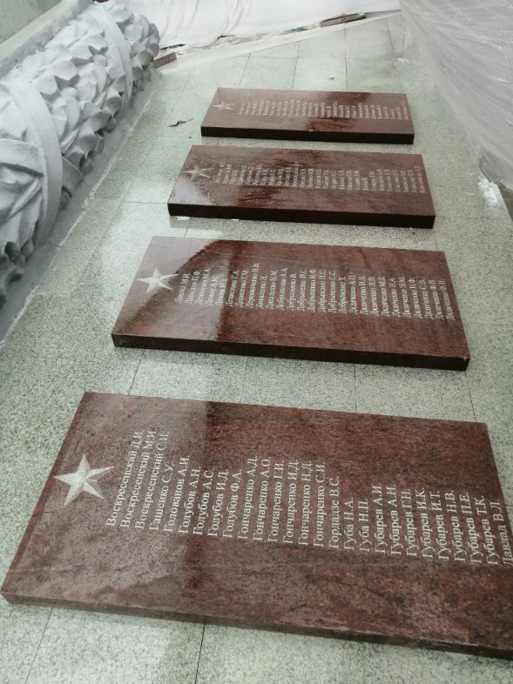
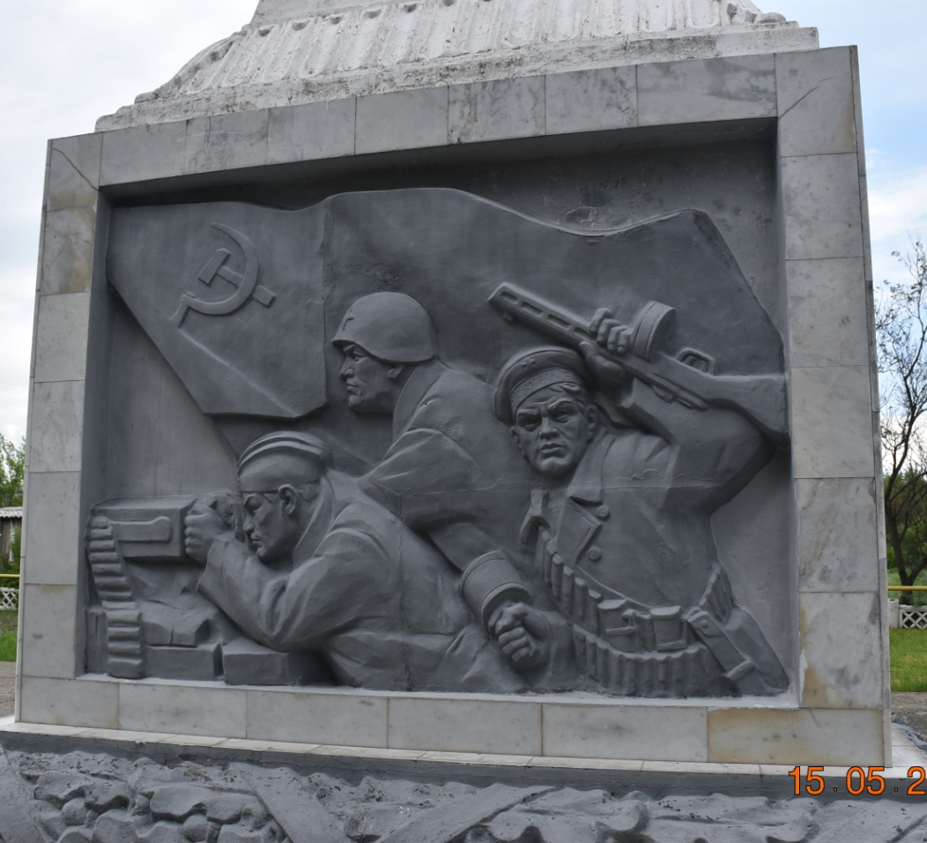 | 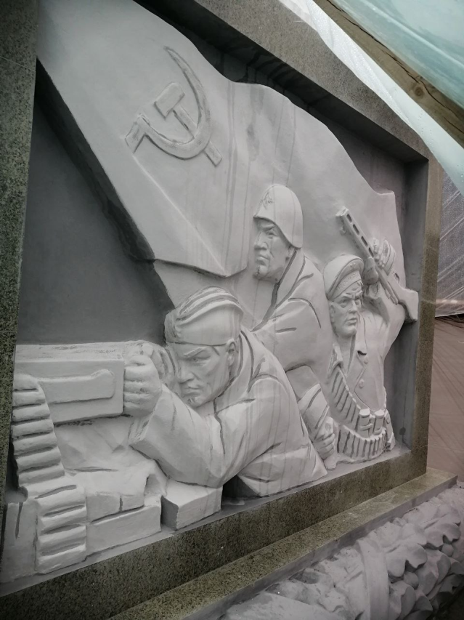
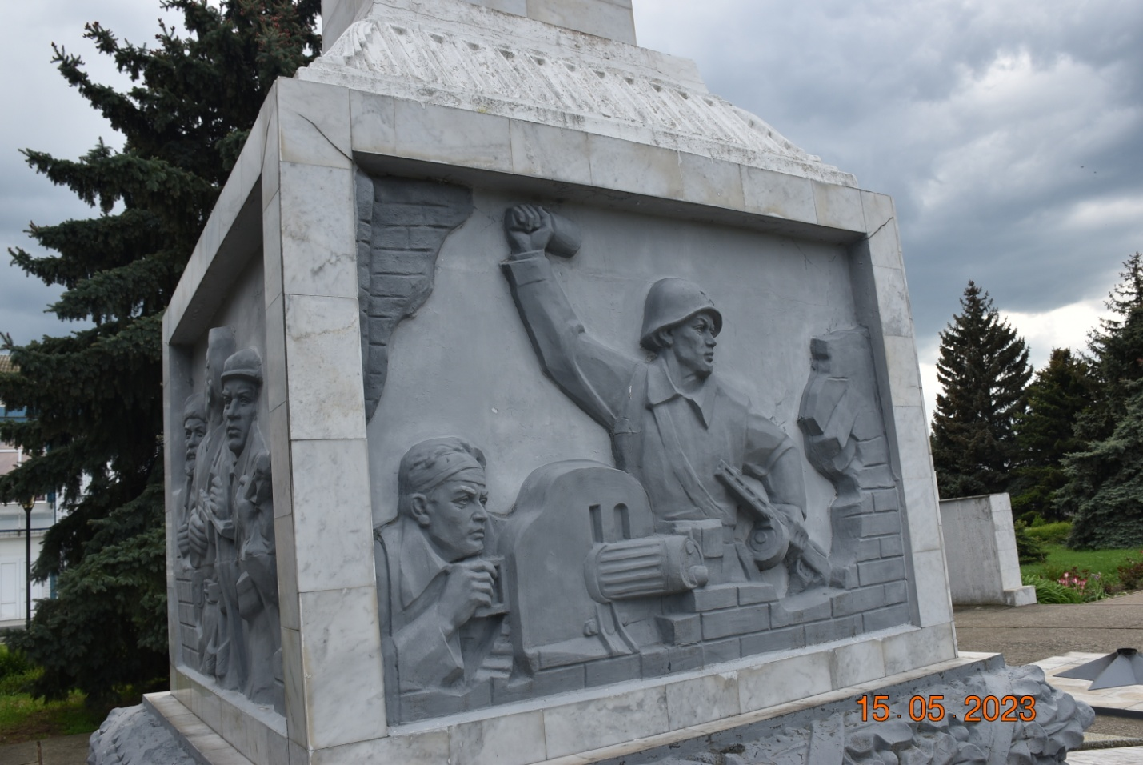 | 